Courgettes rôties au four
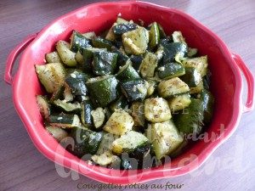 Pour 4 Croquants-Gourmands
- 1,200 kg de courgettes
- 1 gousse d'ail
- 1 càs d'herbes de Provence
- ½ càc de sel
- 3 càs d'huile d'olive
La plaque du four
Préchauffage du four à 180°C
Laver les courgettes et les couper en gros tronçons.
Éplucher, dégermer et émincer finement l'ail.
Mettre les courgettes et l'ail dans un saladier, avec le sel, les herbes de Provence et l'huile.
Bien mélanger (avec les mains c'est le plus efficace).
Étaler les légumes sur la plaque du four.
Enfourner pour 20 minutes.
Sortir la plaque et bien remuer les courgettes.
Enfourner pour 20 minutes encore.
Servir chaud, seul ou en accompagnement d'une viande ou d'un poisson.

